AIKIDO CLUB ROMBAS

VENDREDI 16 NOVEMBRE

Cours préparation grade DAN

OUVERT AUX HAKAMAS

DE 19H30 à 21H00

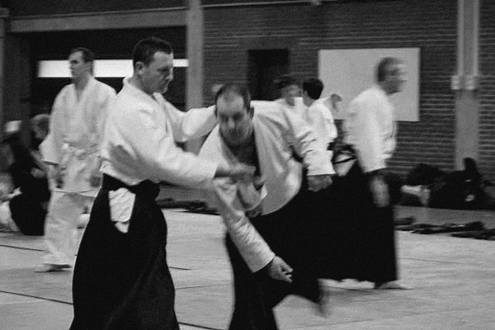

SALLE D’ARTS MARTIAUX

COMPLEXE SPORTIF DU LYCEE DE ROMBAS

